**Hvilke regler er der for at løse ligninger?**

Når vi i dag formulerer regler for ligningsløsning, kan de se sådan ud:

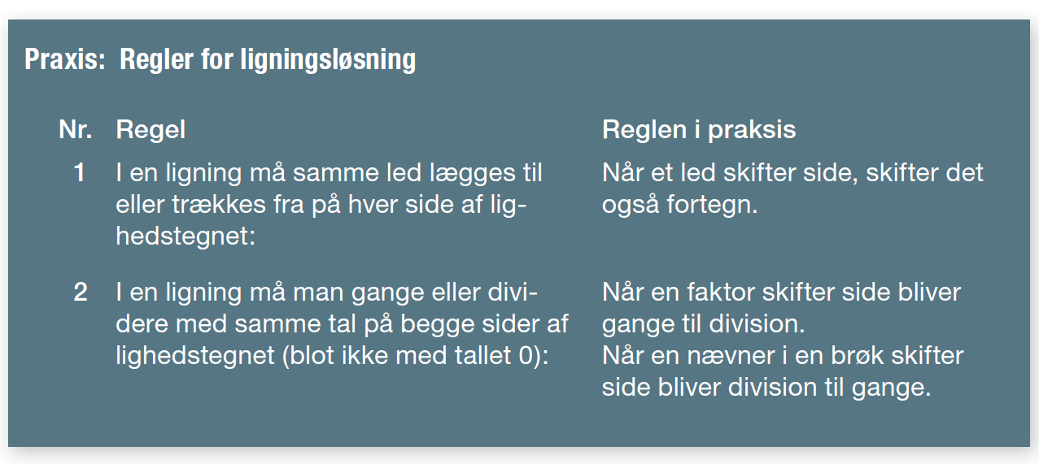

Det er regler, man altid har fulgt i matematik, men somme tider formuleret lidt anderledes.

**Euklids regler for ligningsløsning**

Den mest berømte matematikbog der nogensinde er skrevet, hedder **Elementer** og er forfattet af Euklid ca. år 300 fvt. til brug for matematikundervisningen i Alexandria i Ægypten. I starten af bogen er der oplistet nogle almindelige regler, som man skal overholde i al slags matematik, bl.a. følgende:

* *Størrelser, der er lige store med samme størrelse, er indbyrdes lige store.*
* *Når lige store størrelser lægges til lige store størrelser, er summerne lige store.*
* *Når lige store størrelser trækkes fra lige store størrelser, er resterne lige store*

Hvad dette har med regler for ligningsløsning at gøre?

Det første punkt er måske lidt overraskende - hvorfor formulere noget helt åbenlyst, kunne man spørge. Men i den euklidiske matematik var det helt centralt, at man formulerede de axiomer, men måtte bruge. Man kunne ikke bare henvise til ”sund fornuft”. Axiomet her anvendes vi faktisk i fx øvelse 2.3, hvor vi udregner arealet af et kvadrat på to måder.

De to næste er lette at genkende som indholdet i regel nr 1 ovenfor. Men hvad så med gange og division? Euklids Elementer består af 13 bøger, det citerede afsnit er fra den første bog. I en senere bog behandler Euklid talsystemet og tallene, som han knytter til længden af linjestykker. Skulle man gange et tal med 4 og dividere med 7, så konstruerer man geometrisk 4/7 af den længde, tallet svarer til. Har man to størrelser, der er lig hinanden, så ser man geometrisk, at 4/7 af størrelserne også er lig hinanden.